# 计算机网络作业【2020.10.19】

## [教材2-吴功宜] 6-6

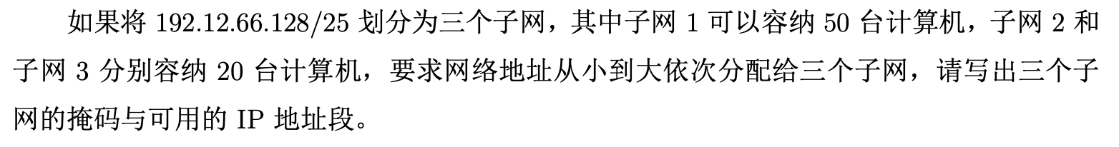

## 补充1

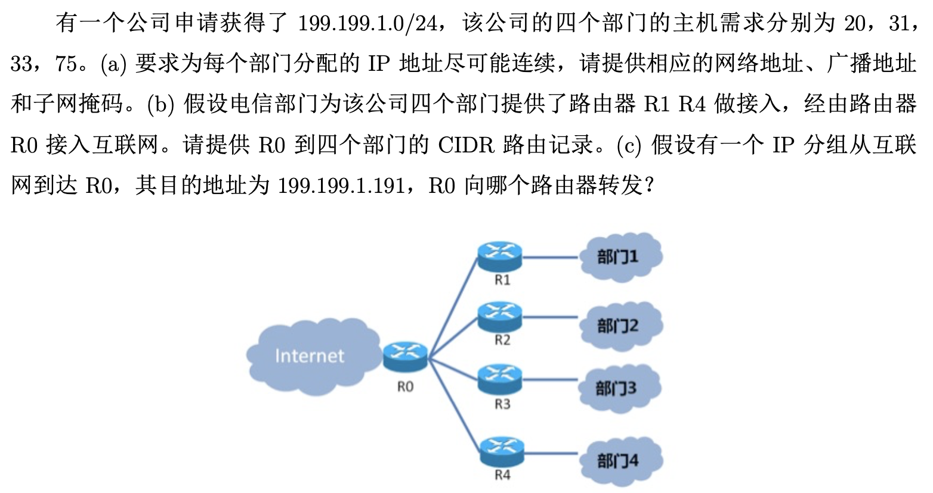

## 补充2

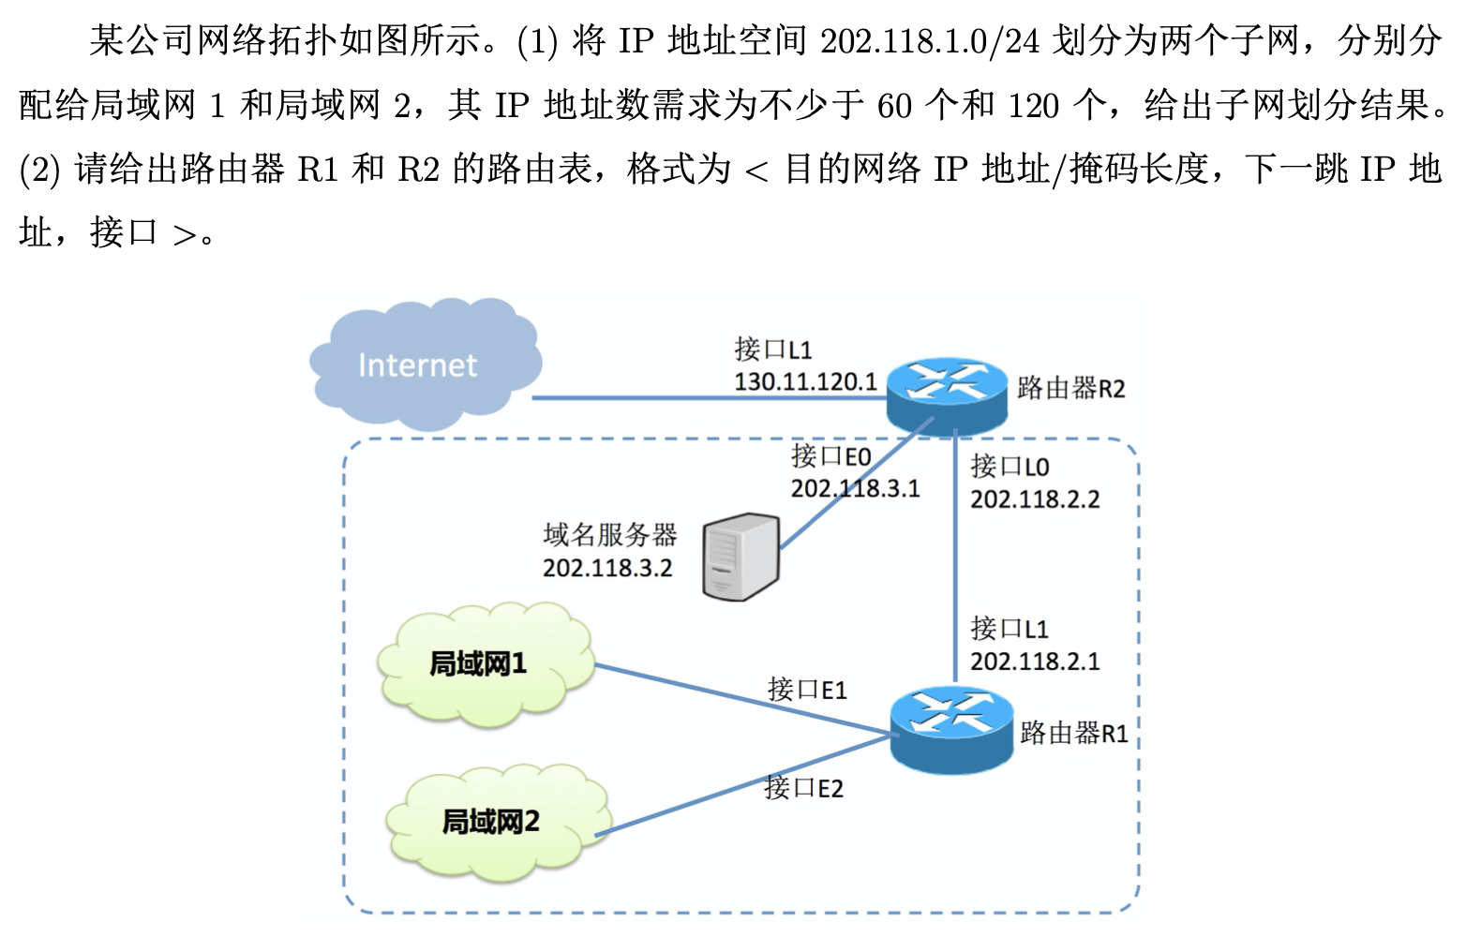

## 所用教材

[教材1-系统方法] 计算机网络-系统方法（第五版），机械工业出版社，2011

[教材2-吴功宜] 计算机网络（第三版），清华大学出版社，2011